Первую помощь оказывают на месте происшествия ещё до прихода врача или до транспортировки пострадающего в больницу. Правильно оказанная первая помощь сокращает время лечения и часто является решающим фактором при спасении жизни.
Для участников объединения «Безопасное поведение» был проведен мастер класс по оказанию первой доврачебной помощи.
Мастер-класс провела Амбарникова Оксана Александровна, медицинская сестра травматолого-ортопедического отделения ГБУЗ НО "Павловская ЦРБ".
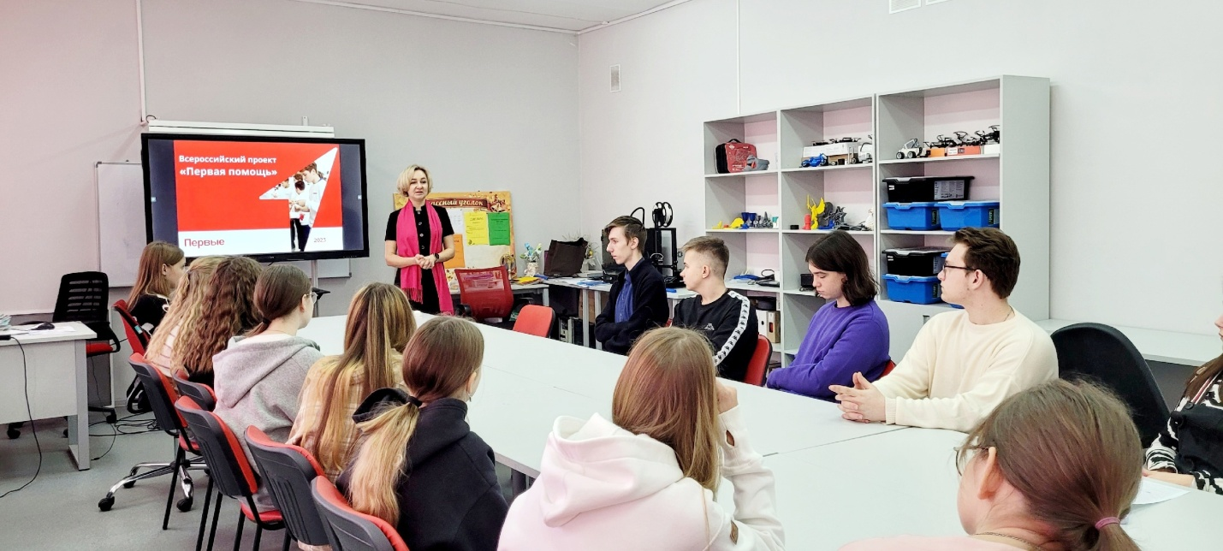
В ходе беседы обучающиеся узнали, в чем заключается оказание первой помощи, порядок и правила её оказания.
